
SIMULADO DE GEOGRAFIA 3º ANO – 2º BIMESTRE

Dia de Recebimento: | Devolução: |  |  | Ponto (s):
Aluno (a): |  | Turma: 3º Ano | Turno: Matutino |  | BIM: 2º

1. Considerando o trajeto A-B no mapa, um turista que se deslocou de Manaus (AM) até Recife (PE) terá presenciado ao longo de sua viagem vários aspectos singulares que envolvem as inter-relações dos domínios morfoclimáticos brasileiros. A seguir, foram apontados determinados aspectos naturais que abrangem alguns domínios morfoclimáticos brasileiros presenciados pelo turista ao longo do trajeto A-B.

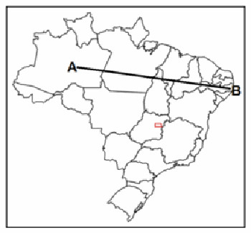
I) Domínio Amazônico, com clima equatorial, floresta equatorial e terras baixas com grande sedimentação.

II) Domínio das Caatingas, com presença de formações cristalinas, de áreas depressivas intermontanas e domínio de clima semiárido.

III) Domínio dos Cerrados, presença de grandes chapadões, solos ácidos e predomínio de clima subtropical.

IV) Domínio das Pradarias, com clima tropical, depressões interplanálticas, denominadas coxilhas subtropicais e vegetação perenifólia.

Está correto apenas o indicado na alternativa

I e II.

I, II e III.

I,II,III e IV.

I e IV.

III e IV.

2. Observe o mapa a seguir e julgue os itens:
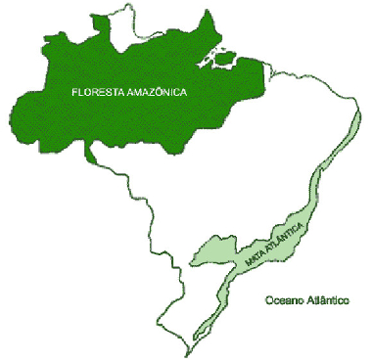

I – O domínio amazônico compreende todos os estados da região Norte do Brasil, com exceção de Rondônia, onde predomina a vegetação do tipo equatorial;

II – O domínio amazônico compreende toda a região Norte do Brasil, limitando-se a leste com o Meio-norte nordestino e, ao sul e sudoeste, com o Cerrado;

III – Os estados do Amazonas, Acre, Amapá estão totalmente inseridos no bioma de Mata Atlântica;

IV – O domínio amazônico possui, entre suas características de floresta tropical, elevadas temperaturas, altas taxas de precipitação e evapotranspiração;

V – O único domínio morfoclimático que separa a Floresta Amazônica da Mata Atlântica é o cerrado.
Estão corretas as alternativas:

a) I, IV, V

b) II, IV, V

c) I, II, V

d) III, IV, V

e) II, III, IV

3. (Fuvest) Considere as afirmativas abaixo para responder à questão:
I - A Amazônia é o pulmão do mundo, tendo em vista a intensa atividade biológica da floresta que recobre a região.
II - A Amazônia concentra grande quantidade de calor, contribuindo para ativar a circulação atmosférica.
III - A crescente poluição das águas fluviais da Amazônia, sobretudo nas áreas de garimpo de ouro, contribui para a diminuição de piscosidade dos rios. Sobre a questão ambiental da Amazônia somente:
a) I está correta.
b) I e II estão corretas.
c) II está correta.
d) III está correta.
e) II e III estão corretas.

